
课 程 实 验 报 告
课程名称： 汇编语言程序设计实验
实验名称： 实验五
实验时间： 2017-5-3，14：30-17：30 实验地点： 南一楼804室
指导教师：

专业班级：计算机卓越工程师201501班
学 号： U201516994 姓 名： 李沐辰
同组学生： 无 报告日期： 2017年 3 月 22日
原创性声明
本人郑重声明：本报告的内容由本人独立完成，有关观点、方法、数据和文献等的引用已经在文中指出。除文中已经注明引用的内容外，本报告不包含任何其他个人或集体已经公开发表的作品或成果，不存在剽窃、抄袭行为。
特此声明！
学生签名：
日期：2017.3.22
成绩评定
实验完成质量得分（70分）（实验步骤清晰详细深入，实验记录真实完整等） | 报告撰写质量得分（30分）（报告规范、完整、通顺、详实等） | 总成绩（100分）
指导教师签字：
日期：

目录
1 实验目的与要求 2
2 实验内容 3
3 实验过程 6
3.1 任务1 6
3.1.1 实验步骤 6
3.1.2 实验记录与分析 6
3.2 任务2 8
3.2.1 实验步骤 8
3.2.2 程序源代码 8
3.2.3 实验记录与分析 9
3.3 任务3 11
3.3.1 实验步骤 11
3.3.2 程序源代码 11
3.3.3 实验步骤 12
3.4 任务4 13
3.4.1 设计思想与存储单元分配 13
3.4.2 模块流程图 14
3.4.3 源程序 15
3.4.4 实验步骤 17
3.4.5 实验记录与分析 18
总结与体会 20
参考文献 21

1 实验目的与要求
- 熟悉WIN32程序的设计和调试方法；
- 熟悉宏汇编语言中INVOKE、结构变量、简化段定义等功能；
- 进一步理解机器语言、汇编语言、高级语言之间以及实方式、保护方式之间的一些关系。

2 实验内容
任务1. 《80X86汇编语言程序设计》教材中 P31的 1.14题。
编写一个基于窗口的WIN32程序，实现学生成绩表信息的平均值计算及显示功能（借鉴前面实验中的一些做法），具体要求如下描述。
功能一：编写一个基于窗口的WIN32程序的菜单框架，具有以下的下拉菜单项：
File Action Help
Exit Average About
List
点菜单File下的Exit选项时结束程序；点菜单Help下的选项About，弹出一个消息框，显示本人信息，类似图8.1所示。点菜单Action下的选项Average、List将分别实现计算平均值或显示所有成绩的功能（详见功能二的描述）。

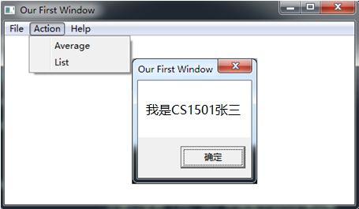
图2.1 菜单示例

功能二：每个学生的相关信息包括：姓名（结尾含1个以上的数值0，共占10个字节），语文成绩（1个字节），数学成绩（1个字节），英语成绩（一个字节），平均成绩（1个字节），等级（1个字节）。要求采用结构变量存放学生的相关信息。学生人数至少5人。姓名和各科成绩直接在数据段中给定，不必运行时输入。成绩表中最后一个学生必须使用自己的姓名。
点菜单项Average时，计算平均成绩并给出等级（等级的定义见实验一，但这里不用单独显示等级）。平均成绩的计算仍按照实验一的公式进行。平均成绩和等级保存到上述结构变量的相应字段中。用TD32观察计算结果。
点菜单项List时，要求能在窗口中列出所有学生信息，包括姓名、各科成绩、平均成绩、等级等。如图8.2所示。平均成绩尚未计算时，平均成绩及等级显示为空白。

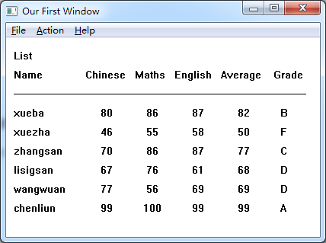

图8.2 成绩单显示示意图

3 实验过程

3.1 任务1

3.1.1 实验步骤
1. 阅读学习参考资料3，调试环境，运行masm32的例子。
2. 修改资源配置文件，观察资源配置文件修改后的影响和结果
3. 编写显示模块
4. 编写计算平均分模块
5. 使用TD 单步调试
6. 使用vs2015反汇编并进行源码级调试

3.1.2 实验记录与分析
实验结果：
主界面：
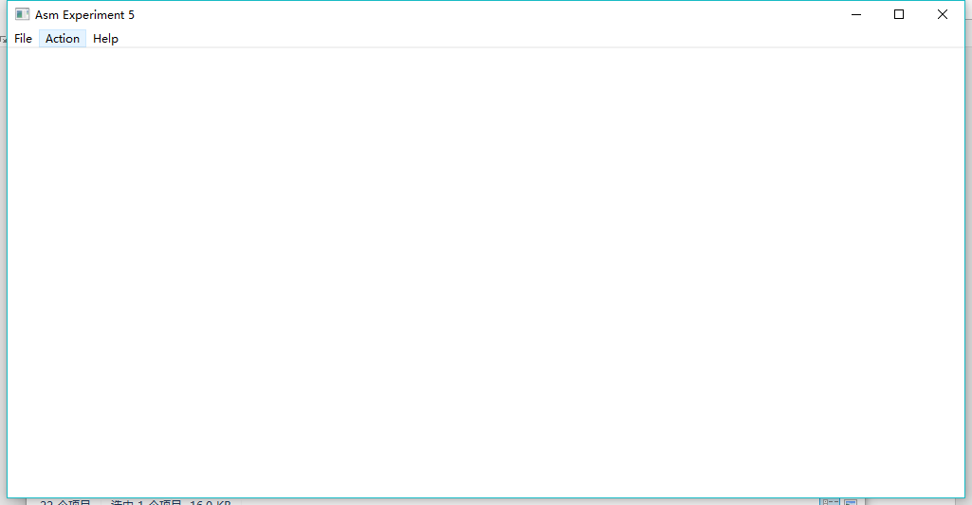

list 显示平均分：
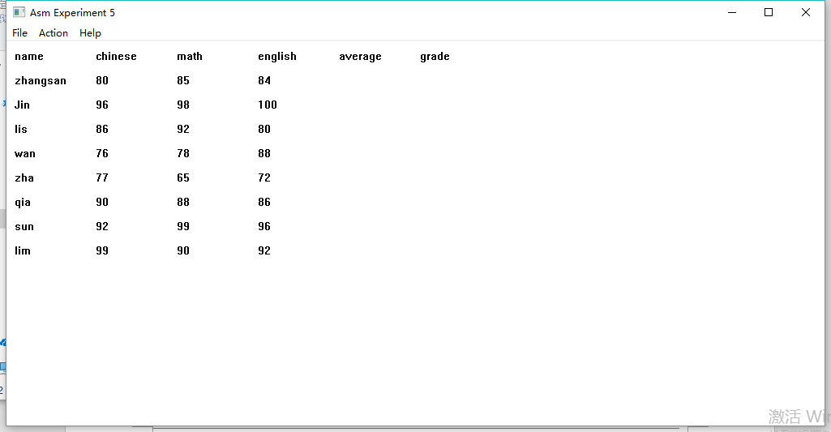

Average 计算平均分：
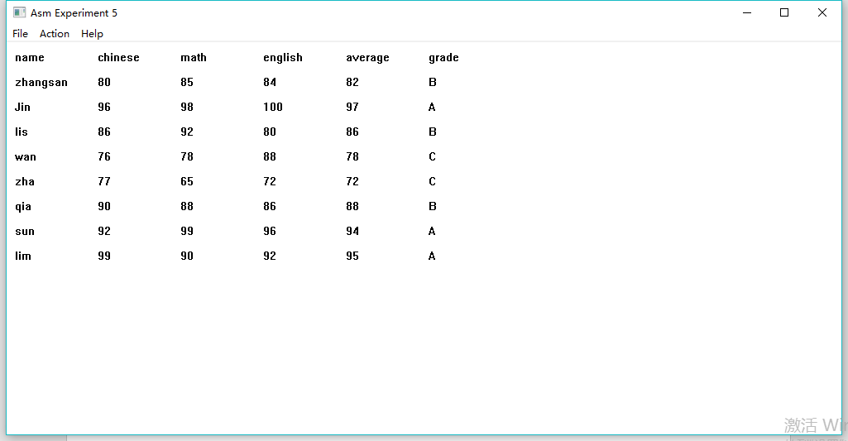

help 显示帮助信息：
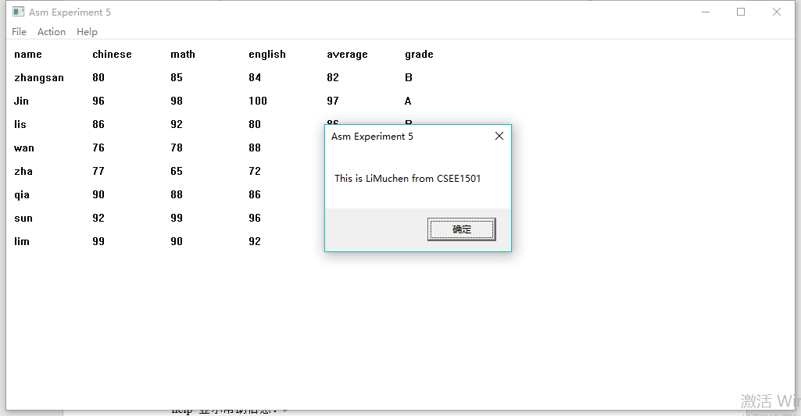

有关invoke

3.1.3 问题回答

1. 调试WIN32程序与16位段程序的主要差异是什么？

总结与体会

参考文献
[1] 王元珍 曹忠升 韩宗芬 80X86汇编程序设计 华中科技大学出版社
[2] 王爽 汇编语言 清华大学出版社

